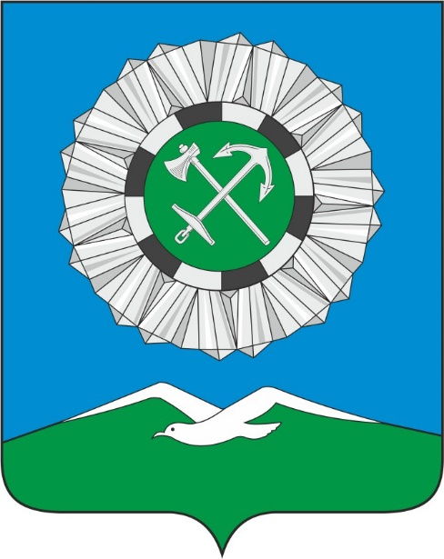
РОССИЙСКАЯ ФЕДЕРАЦИЯ
Иркутская область
Слюдянское муниципальное образование

АДМИНИСТРАЦИЯ СЛЮДЯНСКОГО ГОРОДСКОГО ПОСЕЛЕНИЯ
Слюдянского района
г. Слюдянка

ПОСТАНОВЛЕНИЕ

от __________ № _________________

О внесении изменений в муниципальную
программу «Создание условий для
организации досуга и обеспечения жителей
Слюдянского муниципального образования
услугами культуры и спорта» на 2019-2024 годы

В целях создания условий для организации и обеспечение жителей Слюдянского муниципального образования услугами культуры и спорта, поддержки физической культуры и спорта, развития культуры и досуга, сохранения единого культурного пространства и руководствуясь статьями 10, 44, 47 Устава Слюдянского муниципального образования, зарегистрированного Главным управлением Министерства юстиции Российской Федерации по Сибирскому федеральному округу 23 декабря 2005 года за №RU385181042005001, с изменениями и дополнениями, зарегистрированными Управлением Министерства юстиции Российской Федерации по Иркутской области от 6 декабря 2021 года № RU385181042021002.

ПОСТАНОВЛЯЕТ:

- Внести изменения в муниципальную программу «Создание условий для организации и обеспечения жителей Слюдянского муниципального образования услугами культуры и спорта» на 2019-2024 годы, утвержденную постановлением администрации Слюдянского городского поселения от 27.12.2018 года № 1296 (далее – Программа), с изменениями от 07.09.2020г. №536, от 26.11.2020г №698, от 24.12.2020г №775, от 02.02.2021г №40, от 29.04.2021г №261, от 27.05.2021г №323, от 06.07.2021 №400, от 30.08.2021 №526, от 12.11.2021 № 715, от 25 02.2022 № 138.
- Приложение № 1 к постановлению «О внесении изменений в муниципальную
программу «Создание условий для организации досуга и обеспечения жителей
Слюдянского муниципального образования услугами культуры и спорта» на 2019-2024 годы читать в новой редакции. (Приложение № 1)
- Приложение № 2 к муниципальной программе «Создание условий для организации досуга и обеспечения жителей Слюдянского муниципального образования услугами культуры и спорта» на 2019-2024 годы читать в новой редакции. (Приложение № 2)
- Опубликовать настоящее постановление в приложении к газете «Байкал- Новости», а также разместить на официальном сайте администрации Слюдянского городского поселения Слюдянского района.
- Контроль за исполнением настоящего постановления возложить на директора муниципального бюджетного учреждения «Центр спорта, культуры и досуга» А.В. Тимофеева.

Глава Слюдянского
муниципального образования В.Н. Сендзяк

Приложение № 1
к постановлению администрации
Слюдянского городского поселения
от _____________ № ________

1. ПАСПОРТ МУНИЦИПАЛЬНОЙ ПРОГРАММЫ

Наименование муниципальной программы | Муниципальная программа «Создание условий для организации досуга и обеспечения жителей Слюдянского муниципального образования услугами культуры и спорта» на 2019-2024 годы
Ответственный исполнитель муниципальной программы | Администрация Слюдянского городского поселения
Соисполнители муниципальной программы (при наличии) | Муниципальное бюджетное учреждение «Центр спорта, культуры и досуга», муниципальное бюджетное учреждение «Благоустройство»
Цель муниципальной программы | 1. Сохранение, развитие и укрепление интеллектуального и культурного потенциала жителей Слюдянского муниципального образования в целях наиболее полного удовлетворения их культурных потребностей.  2. Создание условий для самосовершенствования, формирования мотивации к достижению высоких спортивных результатов, культуры здорового образа жизни, духовно-нравственных качеств, профессионального самоопределения детей, подростков и взрослых  3. Развитие инфраструктуры физической культуры и спорта (в том числе для лиц с ограниченными возможностями здоровья и инвалидов)
Задачи муниципальной программы | 1. Формирование городского культурного пространства;  2. Увеличение и систематизация проведения культурно-массовых, спортивно-массовых, физкультурно-оздоровительных мероприятий;  3. Укрепление и улучшение материально-технической базы учреждений культуры и спортивных объектов;  4. Развитие материально-технической базы и оснащение необходимым спортивным оборудованием, инвентарем для занятий физической культурой и спортом, проведения спортивных мероприятий;  5. Создание условий для проведения культурного досуга, реализации творческих способностей, занятий физической культурой и спортом максимального числа жителей Слюдянского муниципального образования;  6. Развитие библиотечной, клубной, физкультурно-оздоровительной работы, детско-юношеского спорта;  7. Формирование здорового, культурно-нравственного образа жизни;  8. Повышение уровня доступности объектов в сфере физической культуры и спорта, обеспечение возможности всем категориям и группам населения заниматься физической культурой, спортом и массовым спортом, в том числе повышение уровня обеспеченности населения объектами спорта.
Сроки реализации муниципальной программы | 2019 -2024 годы
Целевые показатели муниципальной программы | 1. Культура:  -Количество посещений клубных формирований.  - Количество посещений библиотеки.  -Число посетителей публичного показа музейных предметов, музейных коллекций.  - Количество участников культурно-массовых мероприятий.  - Количество проведенных культурно-массовых мероприятий.  2. Спорт:  - Количество проведенных официальных физкультурных (физкультурно-оздоровительных) мероприятий  - Доля населения, систематически занимающегося спортом и физической культурой  - Эффективность использования существующих объектов спортивной инфраструктуры
Ресурсное обеспечение муниципальной программы | Общий объем финансирования муниципальной программы составляет 212 496 163,69 рублей, в том числе:  2019 год – 15 907 768,00 рублей;  2020 год – 12 114 207,88 рублей;  2021 год – 12 907 896,99 рублей;  2022 год – 140 337 239,00 рублей;  2023 год – 16 089 090,91 рублей;  2024 год – 15 139 960,91 рублей.  Объем финансирования за счет средств областного бюджета 408 300,00 рублей:  2019 год – 0,00 рублей;  2020 год – 0,00 рублей;  2021 год – 0,00 рублей;  2022 год – 0,00 рублей;  2023 год – 408 300,00 рублей;  2024 год – 0,00 рублей  Объем финансирования за счет средств местного бюджета 70 139 618,87 рублей:  2019 год – 12 325 871,00 рублей;  2020 год – 11 463 077,88 рублей;  2021 год –12 416 656,99 рублей;  2022 год – 10 625 617,00 рублей;  2023 год – 11 404 198,00 рублей;  2024 год –10 904 198,00 рублей.  в том числе на иные цели 4 432 577,00 рублей:  2019 год – 3 450 097,00 рублей;  2020 год – 491 240,00 рублей;  2021 год – 491 240,00 рублей;  2022 год – 0,00 рублей;  2023 год – 0,00 рублей;  2024 год – 0,00 рублей.  Объем финансирования за счет иных источников (ПД) 371 690,00 рублей, в том числе:  2019 год –131 800,00 рублей;  2020 год – 159 890,00 рублей;  2021 год – 0,00 рублей;  2022 год – 80 000 рублей;  2023 год – 0,00 рублей;  2024 год – 0,00 рублей.  Объем финансирования за счет недостающих источников 137143977,82 рублей, в том числе:  2019 год – 0,00 рублей;  2020 год – 0,00 рублей;  2021 год – 0,00 рублей;  2022 год – 128 631 622 рублей;  2023 год – 4 276 592,91 рублей;  2024 год – 4 235 762,91 рублей
Ожидаемые конечные результаты реализации муниципальной программы | 1. Сохранение культурных традиций населения, возрождение традиций народной культуры;  2. Активизация населения в участии в культурной жизни города и развитие творческих способностей;  3. Вовлечение большего числа населения Слюдянского городского поселения к занятиям физической культурой и спортом;  4. Оздоровление населения, организация отдыха;  5. Профилактика правонарушений, преступности и наркомании среди детей и подростков, молодежи через организацию досуга, средства физической культуры и спорта;  6. Создание условий для достижения высоких результатов в спорте;  7. Увеличение количества команд и участников в соревнованиях, проводимых на территории Слюдянского городского поселения;  8. Улучшение качества проводимых мероприятий.

